4 ΠΛΑΤΕΙΑ ΡΑΦΗΝΑΣ – ΑΓΙΑ ΤΡΙΑΔΑ – ΔΡΟΣΙΑ – ΚΑΛΛΙΤΕΧΝΟΥΠΟΛΗ – ΑΓΙΟΣ ΣΠΥΡΙΔΩΝΑΣ- ΠΛΑΤΕΙΑ ΡΑΦΗΝΑΣ
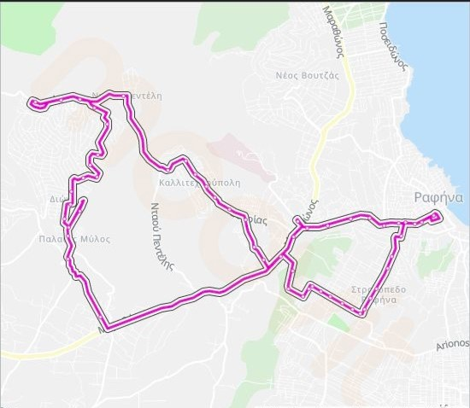
ΑΝΑΧΩΡΗΣΗ ΑΦΙΞΗ
08:00 09:30
10:00 11:30
12:45 14:15
14:55 16:25

Στάσεις:
Πλατεία Ραφήνας
1η Λ. Φλέμινγκ
2η Λ. Φλέμινγκ
3η Κέννεντυ (ΦιλελλήνωνΗροδότου)
4η Κέννεντυ (Παλαμά)
5η Κέννεντυ (Αγ. Μαγδαληνής)
6η Κέννεντυ (Κατασκηνώσεις Ζωγράφου)
7η Κέννεντυ (Ναυαρίνου)
8η Κέννεντυ (Θεοτόκου)
9η Πλατεία Δροσιάς
10η Αγ. Φανουρίου (Υψηλάντου)
11η Αγ. Φανουρίου (Καραισκάκη)
12η Αγ. Φανουρίου (Φιλ. Εταιρείας)
13η Αγ. Φανουρίου (Σαρωνικού – Λ. Κατσώνη)
14η Αγ. Φανουρίου (Κανάρη)
15η Κανάρη (Αγ. Τριάδας)
16η Ελ. Αλαμέιν (Κανάρη)
17η Ελ. Αλαμέιν (Πλ. Αρμένη)
18η Δωδεκανήσου (Σκούτα)
19η Λεωφ. Μαραθώνος
20η Βυζαντίου (Ανεμώνης-Κρίνων)
21η Βυζαντίου (Ηρώων)
22η Γαλήνης (Ευβοίας)
23η Καλλιτεχνών (Γαλήνης-Θεάτρου)
24η Καλλιτεχνών (Θεάτρου – Εμ. Ροίδη)
25η Καλλιτεχνών (Καζαντζάκη)
26η Καλλιτεχνών (Ελ. Λαμπέτη-Κ. Παξινού)
27η Καλλιτεχνών (Σ. Αλκαίου – Καζάσογλου)
28η Καζάσογλου (Μάντζαρου)
29η Πλαστήρα (Τόρβα)
30η Βεργίνας (Θυρίδες, Μαύρη Δεξαμενή)
31η Βεργίνας (Ρωξάνης)
32η Βεργίνας (Αρίστωνος)
33η Αγ. Γερασίμου
34η Αρίωνος
35η Ξάνθης
36η Καβάλας
37η Αιγ. Πελάγους
38η Μακεδονίας
39η Ρούμελης
40η Μεσολογγίου
41η Κύπρου
42η Λασιθίου
43η Αιγ. Πελάγους
44η Κέντρο Αθλητισμού Διώνης
45η Αδαμοπούλου (Κοντοράβδη Σχολεία)
46η Αδαμοπούλου (Ανώνυμη Νεκροταφείο)
47η Λ. Μαραθώνος (Ευβοίας-Μπιμπιρούλα)
48η Ανδ. Παπανδρέου (Μπαρδαμά)
49η Ανδρ. Παπανδρέου (Γούναρη)
50η Ανδρ. Παπανδρέου (Τελάλη)
51η Ανδρ. Παπανδρέου (Γήπεδο)
52η Κέντρο Υγείας
53η Ανδρ. Παπανδρέου (Γήπεδο)
54η Ανδρ. Παπανδρέου (Τελάλη)
55η Ανδρ. Παπανδρέου (Γούναρη
56Η Δωδεκανήσου (Σκούτα)
57η Ελ. Αλαμέιν (Πλ. Αρμένη)
58η Ελ. Αλαμέιν (Κανάρη)
59η Κανάρη (Αγ. Τριάδας)
60η Αγ. Φανουρίου (Κανάρη)
61η Αγ. Φανουρίου (Σαρωνικού – Λ. Κατσώνη)
62η Αγ. Φανουρίου (Φιλ. Εταιρείας)
63η Αγ. Φανουρίου (Καραισκάκη)
64Η Αγ. Φανουρίου (Υψηλάντου)
65Η Πλατεία Δροσιάς
66Η Κέννεντυ (Θεοτόκου)
67Η Κέννεντυ (Ναυαρίνου)
68Η Κέννεντυ (Κατασκηνώσεις Ζωγράφου)
69Η Κέννεντυ (Παλαμά)
70Η Κέννεντυ (ΦιλελλήνωνΗροδότου)
71Η Λ. Φλέμινγκ
Πλατεία Ραφήνας

Οι στάσεις επί της Λεωφ. Φλέμινγκ και Λεωφ. Μαραθώνος ταυτίζονται με τις στάσεις του ΚΤΕΛ

